BorbaPrev
seu Futuro. Nossa BesponsabilidKle!
FUNDO MUNICIPAL DE PREVIDÊNCIA SOCIAL DE BORBA - BORBAPREV
Processo N° 023/2025
Entrada em: 22/08/2025
ASSUNTO: SOLICITAÇÃO DE PASSAGENS E DIÁRIAS.
INTERESSADO (A): MARIA DE FÁTIMA NASCIMENTO DOS SANTOS
ANEXO: AUTORIZAÇÃO DE VIAGEM conforme Decreto Regulamentar n° 01, de
23 de abril de 2025, Art. 3º, “a” - BorbaPrev.
MOVIMENTAÇÃO DO PROCESSO
ANDAMENTO | DATA |  |  | ANDAMENTO | DATA
Gabinete | 22 | 08 | 25
Tesoureiro | 25 | 08 | 25




BorbaPrev Seu Futuro, Nossa Responsabilidade!

FUNDO MUNICIPAL DE PREVIDÊNCIA SOCIAL DE BORBA
21.407.460/0001-09
0006/2025 - Maria de Fátima Nascimento dos Santos - BORBAPREV
AUTORIZAÇÃO DE VIAGEM
(Decreto Regulamentar n°01, de 23 de abril de 2025, Art. 3º, “a” - BorbaPrev)
A Ilustríssimo Senhor

LUIZ ADRIANO CHAVES
Chefe de Gabinete do BORBAPREV

Assunto: Solicitação de Diárias e Transporte para Viagem a Cidade de Manaus-Am e Brasília.
Senhor Chefe de Gabinete,
Por meio deste instrumento, venho respeitosamente requerer autorização para deslocamento da sede, bem como a liberação de diárias e o valor referente ao transporte para a viagem que realizarei a cidade de Manaus-Am, no período de 01/09/2025 a 06/09/2025, conforme segue abaixo:
1. DADOS PESSOAIS |  | (X) Servidor integrante do quadro de pessoal do BorbaPrev  ( ) Conselheiro
Nome: Maria de Fátima Nascimento dos Santos
Nome da mãe: Maria de Fátima Trindade Nascimento
CPF: 007.305.592-11 |  | Data de nascimento: 22.05.1994
RG: 007.305.59  2-11 | Órgão Expedidor: SSP | UF: Am | Data de expedição: 09.05.2024
Matrícula: 05
Cargo: Presidente do Borbaprev
Telefone: (92) 98835-2872
E-mail pessoal:
2. DADOS BANCÁRIOS
Nome e n° do Banco: Banco do Brasil n°010 |  | Agência: 4718 Conta Corrente: 9225 DV: 8
3. OBJETO DA VIAGEM:
3º Congresso de Mulheres de RPPS-3 e 4 - SETEMBRO DE 2025- BRASÍLIA/DF

Borba Prev
Seu Futuro, Nossa Responsabilidade!
FUNDO MUNICIPAL DE PREVIDÊNCIA SOCIAL DE BORBA
21.407.460/0001-09
4. RELAÇÃO DE PERTINÊNCIA:
5. DADOS DA VIAGEM |  |  |  | Será necessário o pagamento de R$  4.500,00(quatro mil e trezentos reais), sendo:  - (01) Passagem fluvial no valor de RS 300,00.  - (02) Diárias no valor de RS 500,00 cada, totalizando RS 1.000,00. (intermunicipal)  - (04) Diárias no valor R$800,00 cada, totalizando RS 3.200,00 (interestadual).
TRECHOS / PERCURSOS
DATA |  | ORIGEM | DESTINO |  | HORÁRIOS
 |  | ORIGEM |  |  |  | DA | VO] | LTA
02.09.2025 |  | MANAUS | BRASÍLIA |  | 15:50  h | 19:45h
05.09.2025 |  | BRASÍLIA | MANAUS |  | 21:40  h | 23:40h
06.09.2025 |  | MANAUS | BORBA |  | 05h | 12h
* Os horários a serem descritos aqui têm por objetivo dar ao Solicitante de Passagem as informações necessárias para realizar a cotação de preços e a consequente compra da passagem que atenda aos critérios de interesse da Administração, vedada escolha pelo servidor.
6. JUSTIFICATIVA
Passagens com qualquer uma das características abaixo somente serão emitidas mediante justificativa. Justifique todos os itens nos quais se enquadre a solicitação.
1. | Viagem urgente (menos de 15 dias de antecedência):  Dada a recente liberação das passagens aéreas, a confirmação da participação na atividade se deu com menos de 15 dias de antecedência. A participação no 3º Congresso Brasileiro de Mulheres de RPPS justifica-se pela relevância do evento para o fortalecimento da gestão do Regime Próprio de Previdência Social de Borba - BORBAPREV, pois reúne especialistas, gestores e autoridades da área previdenciária de todo o país, possibilitando a troca de experiências, atualização normativa, capacitação técnica e acesso a boas práticas de governança, gestão e controle atuarial. A presença da gestora em eventos dessa natureza contribui para a profissionalização da gestão previdenciária, exigência legal e recomendação dos órgãos de controle, além de ampliar a rede de contatos institucionais e favorecer a busca de soluções inovadoras diante das limitações estruturais do município de Borba, que não dispõe de assessoria especializada em diversas áreas da gestão. Dessa forma, a viagem se mostra de grande importância para assegurar a sustentabilidade, a transparência e a melhoria contínua da


Borba Prev
Seu Futuro, Nossa Responsabilidade!

FUNDO MUNICIPAL DE PREVIDÊNCIA SOCIAL DE BORBA
21.407.460/0001-09
 | gestão do RPPS, refletindo em benefícios diretos para os segurados e para o equilíbrio atuarial do fundo.
2. | Desembarque que não cumpra antecedência mínima de 3 horas até o início das atividades:
3. | Embarque ou desembarque fora do período de 7h às 21 h:
4. | Final de semana:
5. | Especificação de aeroporto:
6. | Grupo de mais de 5 pessoas:
7. | Viagem com mais de 30 diárias acumuladas no exercício:
8. | Por período superior a 5 dias contínuos
7. JUSTIFICATIVA PARA PENDÊNCIA DE PRESTAÇÃO DE CONTAS:

Nestes termos,
Pede deferimento
Borba-Am, 19 de agosto de 2025.
Documento assinado digitalmente
g ub
MARIA DE FATIMA NASCIMENTO DOS SANTOS Data: 19/08/2025 15:53:47-0300
Verifique em https://validar.iti.gov.br
Maria de Fátima Nascimentos dos Santos
Presidente do Borbaprev
Decreto n° 0051/2025
BorbaPrev
Seu Fuiurç. &ossa &2S£x>nsabih'd3de!
FUNDO MUNICIPAL DE PREVIDÊNCIA SOCIAL DE BORBA
21.407.460/0001-09
Processo: 023/2025 -BorbaPrev
Requerente: MARIA DE FÁTIMA NASCIMENTO DOS SANTOS
Objeto da Viagem: 3º Congresso de Mulheres de RPPS-3 e 4 - SETEMBRO DE 2025- BRASÍLIA/DF
Período da Viagem: 01 de setembro de 2025 a 06 de setembro de 2025.

Valor Total: RS 4.500,00 (Quatro mil e quinhentos reais)
- R$ 300,00 (01 passagem fluvial)
- R$ 1.000,00 (02 diárias intermunicipais)
- R$ 3.200,00 (04 diárias interestaduais).
DESPACHO:
Em conformidade com o Decreto Regulamentar n° 01, de 23 de abril de 2025, e considerando a justificativa apresentada para a viagem à cidade de Manaus-Am / Brasília, no período de 01 de setembro de 2025 a 06 de setembro de 2025, DEFIRO o pedido de autorização de viagem e liberação de diárias e passagens.
Encaminhe-se ao Tesoureiro para as providências de pagamento, conforme discriminado no item 5 do requerimento.
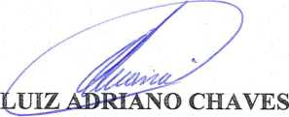
Borba, 25 de agosto de 2025.
Chefe de Gabinete CP RPPS CGINVI
Port. 004/2025 - BORBAPREV

Avenida 13 de Maio, n° 108, Centro - CEP: 69.200-000/Borba-AM.
■Fone: (92)996020911
https://borbaprev.transparencia-am.com.br/
P_A4 ATT
01/09/2025 - BANCO DO BRASIL - 10:23:26
471804718 SEGUNDA VIA 0001
COMPROVANTE DE TRANSFERENCIA
DE CONTA CORRENTE P/ CONTA CORRENTE
CLIENTE: BORBAPREV MANUTENCAO
AGENCIA: 4718-X CONTA: 16.001-6
DATA DA TRANSFERENCIA 01/09/2025
NR. DOCUMENTO 554.718.000.009.225
VALOR TOTAL 4.500,00
****** TRANSFERIDO PARA:
CLIENTE: MARIA DE FATIMA NASCIMENT
AGENCIA: 4718-X CONTA: 9.225-8
NR. DOCUMENTO 554.718.000.016.001
NR.AUTENTICACAO 7.F74.313.EBE.CB4.45E

BorbaPrev

FUNDO MUNICIPAL DE PREVIDÊNCIA SOCIAL DE BORBA BORBAPREV 21.407.460/0001-09
ORE LATÓRIODE VIAGEM
Nome: MARIA DE FÁTIMA NASCIMENTO DOS Cargo/Função: PRESIDENTE
SANTOS
Número do Despacho n° |  |  | Início da Viagem |  |  | Término da Viagem
23/2025 - BORBAPREV |  |  | 01/09/2025 |  |  | 09/09/2025
Com a finalidade de participar do 3º Congresso de Mulheres de RPPS-3 e 4 - SETEMBRO DE 2025- BRASÍLIA/DF.
 | DATA |  |  | HORA | MEIO DE  TRANSPORTE |  | OBSERVAÇÕES
MANAUS | Saída | 02/09 |  | 15h 30min | Avião
BRASÍLIA | Chegada | 2/09 |  | 19h 45min | Avião
BRASÍLIA | Retomo | 05/09 |  | 21h 20min | Avião
MANAUS | Chegada | 05/09 |  | 23h 40min | Avião
MANAUS | Retomo | 09/09 |  | 5h | Lancha
BORBA | Chegada | 09/09 |  | 12h 30min | Lancha
ATIVIDADES EXERCIDAS
DESCRIÇÃO:
Um evento focado na liderança e na técnica feminina dentro dos Regimes Próprios, e a presença permitiu uma capacitação direcionada e a aquisição de conhecimento especializado para enfrentar os desafios atuais do sistema previdenciário. O conteúdo programático demonstrou-se essencial para a atualização profissional, cobrindo áreas críticas como: A principal relevância dessa participação para o BorbaPrev reside na atualização e aprofundamento do conhecimento em gestão previdenciária. O seminário abordou temas cruciais para a administração de um RPPS, como:
- Governança e Liderança: O debate sobre "A Voz Feminina no Poder" e a discussão com "Admiráveis Conselheiras" oferecem
- insights cruciais para aprimorar a atuação nos conselhos e cargos de gestão.
- Gestão de Recursos: O painel "Gestão de Investimentos com Responsabilidade" trata de um dos pilares da sustentabilidade do RPPS, sendo vital para a tomada de decisões financeiras.
- Controle e Compliance'. A sessão "Elas na Fiscalização" fortaleceu a perspectiva feminina na regulação e fiscalização dos RPPS, garantindo a conformidade legal e a transparência.
- Cultura Previdenciária: O tema "Educar para Prevenir: Educação Previdenciária - RPPS e RPC" é fundamental para a conscientização dos segurados e para a longevidade do Regime.



FUNDO MUNICIPAL DE PREVIDÊNCIA SOCIAL DE BORBA
BORBAPREV
21.407.460/0001-09
direto na qualidade da gestão e no
Portanto, a viagem representa um investimento cumprimento das obrigações previdenciárias.

CP RPPSDIRKrl (526403980612901)
Dec.n°0051/2025-GPMB


MARIA DE FÁTIMA NASCIMENTO DOS SANTOS
Presidente do BORBAPREV
CP RPPS DIRIG-I (526403980612901)
Dec. n° 0051/2025-GPMB
XI (D
ÇD
n’
CD
O
CDi
O
T3
m
<
> -I
O Çú rt>
O 4* a a>

c o (/)
ü> > z -I o

(/)

>

>

c m
l z
ü:
5
o w
J3 c
CD
T3
Q


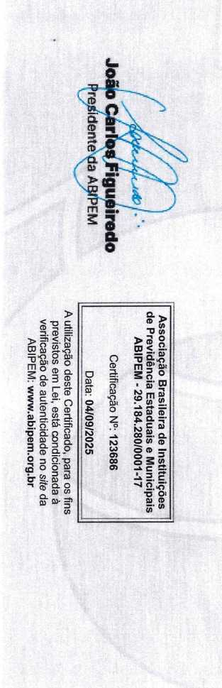





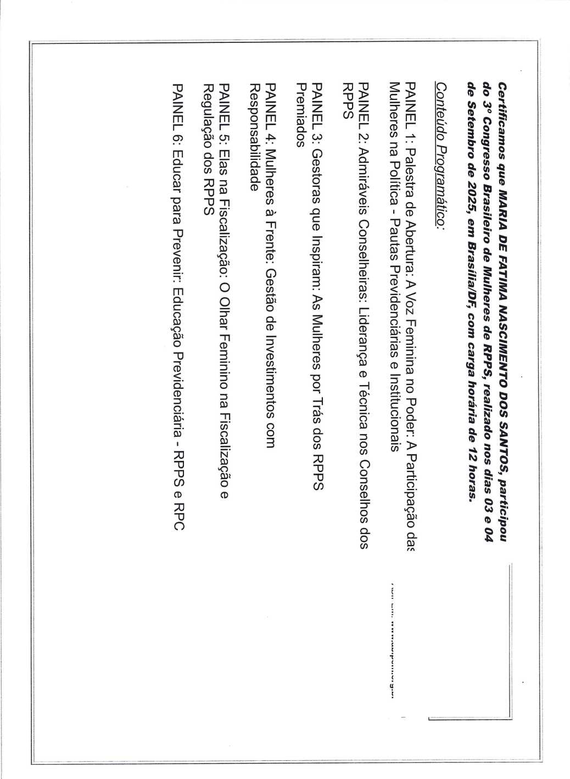
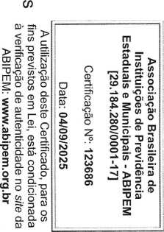

BILHETE DE PASSAGEM
PASSAGEIRO NO PORTO COM 1 HORA DE
ANTECEDÊNCIA A SAÍDA DA EMBARCAÇÃO
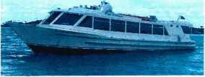
Emb LANCHA TAIS HOLANDA
Razão Social: A. S. AGENCIAMENTO
MARÍTIMO LTDA.
CNPJ: 10.579.831/0001-13
Endereço:
Fones: (92) 99984-9091 / (92) 99982-8170

DADOS DA VIAGEM
Ticket: 275050 = Nr.Viagem: 9851 Trecho: 1023 - MANAUS/BORBA Dt. Saída: 09/09/2025 05:00 Terça-feira
Poltrona: 09C
DADOS DO PASSAGEIRO
Nome: MARIA DE FÁTIMA
NASCIMENTO DOS SANTOS
Nasc.: 22/05/1994 Tel.: (92)98835-2872
Nacionalidade: BRASILEIRA
RG/CPF: 00730559211 - ADULTO
Observação: BILHETE ELETRÔNICO // COMPRA WHATS
PAGAMENTO
Status: Paga
Forma de Pagto: PIX Valor: 300.00
Vendedor: Maria Viana Data Compra: 06/09/2025 Emissão: 06/09/2025
Impressão: 06/09/2025 12:10:15
INFORMAÇÕES IMPORTANTES
Peso de Bagagem: 15kg. Ultrapassando será cobrado 10.00 por kg
Não levamos animais de nenhuma espécie Criança 2 a 10 anos paga 70% do valor
QRCODE


